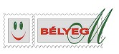
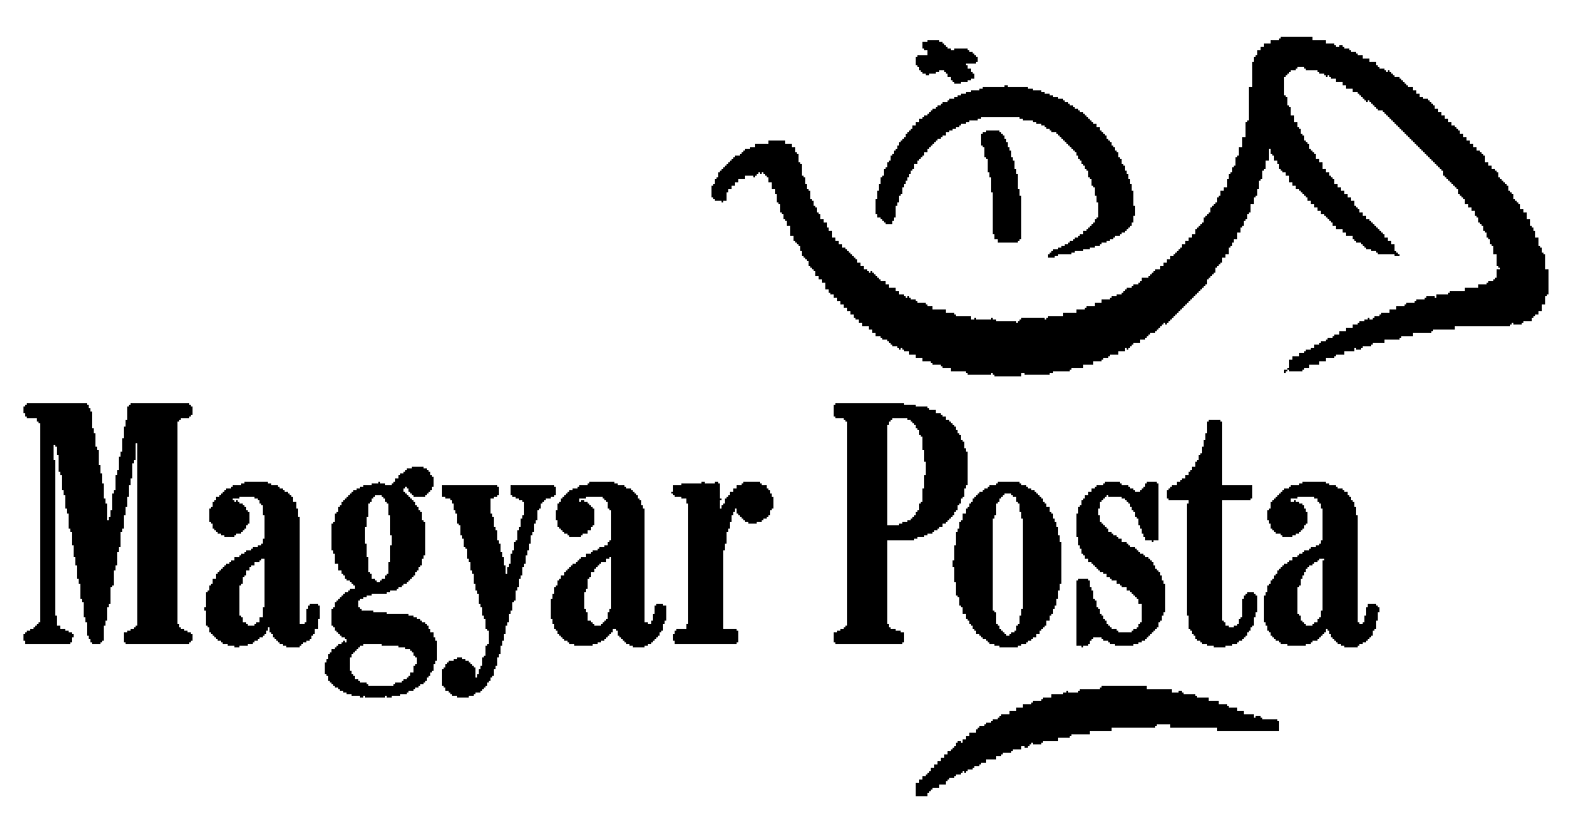

Személyes Bélyeg Megrendelőlap

Terméknév | Megrendelt mennyiség (ív) | Egységár (Ft/ív) | Összesen (Ft)
Saját bélyegeM (6db „Belföld” bélyeg/ív, szöveges üzenettel ellátható
Folkloriada BélyegeM (10db 65 forintos bélyeg /ív)
Karácsonyi BélyegeM (20db 48 forintos bélyeg /ív) - üvegdíszek - sütemények*
Karácsonyi BélyegeM (20db "Belföld" bélyeg /ív) – angyalka - gömbdísz
Csillagjegyek BélyegeM (20db 50 forintos bélyeg /ív) bak - vízöntő - halak - kos - bika - ikrek - rák - oroszlán - szűz - mérleg - skorpió - nyilas*
Hungaroring BélyegeM (20db 50 forintos bélyeg /ív)
Színház BélyegeM (20db "Belföld" bélyeg /ív)
Üdvözlettel BélyegeM I. - Rózsák (20db „Belföld” bélyeg /ív)
Üdvözlettel BélyegeM II. - Virágok (20db "Belföld" bélyeg /ív)
Üdvözlettel BélyegeM III. - Kék (20db 90 forintos bélyeg /ív)
Szerelem BélyegeM (20db "Belföld" bélyeg /ív)
Ballagás BélyegeM I. - Matrózblúz (20db "Belföld Elsőbbségi" bélyeg /ív)
Ballagás BélyegeM II./III./IV. (20db "Belföld" bélyeg /ív) tintatartó - tarisznya – hőlégballon*
Budapest BélyegeM (20db "Belföld" bélyeg /ív)
Pécs BélyegeM (20db "Belföld" bélyeg /ív)
Első BélyegeM (20db "Belföld" bélyeg /ív)
Hello BélyegeM (20db "Belföld" bélyeg /ív)
Üzenet BélyegeM I. - Térkép (35db "Belföld" bélyeg /ív)
Üzenet BélyegeM II. - Tollak 20 (20db "Belföld" bélyeg /ív)
Üzenet Bélyegem II. - Tollak 35 (35db "Belföld" bélyeg /ív)
Üzenet BélyegeM III. - Kopogtatók 20 (20db "Belföld" bélyeg /ív)
Üzenet BélyegeM IV. – Belföld 35 (35db "Belföld" bélyeg /ív)
* a választott motívum bekarikázandó |  | Összesen:
A személyes bélyegív eladási ára az ívben foglalt postabélyegek össznévértékéből és a megszemélyesített szelvény díjából áll. A postabélyeg adómentes, míg a megszemélyesített szelvény díját 27%-os ÁFA terheli. Az adómentes és az áfás termék a kiállított számlán megbontásra kerül. Mennyiségi kedvezmény kizárólag a megszemélyesített szelvény díjból számítódik.
Személyes bélyegív kiküldésekor a Megrendelőt a megrendelt bélyegív eladási árán felül postahelyi átvétel (csak belföldre történő szállítás esetén kérhető) címhelyen történő átvétel; külföldi szállítási címen történő átvétel esetén eltérő mértékű kiszállítási díj terheli. A bélyegívek Filapostán történő személyes átvétele esetén nem kerül további díj felszámításra. Az aktuális árakat és díjakat a Személyes bélyeg ÁSZF 2. melléklete tartalmazza.
A megrendelő neve:________________________________Telefonszám / email cím:_________________________________________________
A megrendelő címe: _____________________________________________________________________________________________________
Megjegyzés / Saját bélyegeM üzenet szövege (max. 40 karakter): _________________________________________________________________
______________________________________________________________________________________________________________________
Fizetési mód: (A választott fizetési mód aláhúzandó!)
 | átutalás | fizetést követő kézbesítés
Kérjük, hogy amíg nem kap információt a fizetéssel kapcsolatosan, ne utaljon, ne küldjön pénzt semmilyen formában!
Kitöltése önkéntes: [ ] Hozzájárulok, hogy fenti adataimat a Magyar Posta Zrt. a filatéliai termékekkel kapcsolatban a velem való kapcsolattartás, ajánlatok, termék és szolgáltatás ismertetők, hirdetések levélben, e-mailben, telefonon, vagy egyéb elektronikus csatornán (például Facebook üzenetben vagy Instagram posztban) keresztül hozzám történő eljuttatása céljából (adatkezelés célja) kezelje.
Adatkezelési tájékoztató: Az adatkezelés jogalapja: megfelelő tájékoztatás birtokában adott önkéntes hozzájárulás [Általános Adatvédelmi Rendelet 6. cikk (1) bek. a)] (1)] Adatkezelés időtartama: jelen hozzájárulás visszavonásáig (ennek hiányában legkésőbb a hozzájáruló nyilatkozat beérkezésétől számított 5 évig), amelyet megtehet: cím: Filatéliai Osztály 1560 Budapest, vagy Ügyfélszolgálati Igazgatóság 3512 Miskolc, e-mail: philately@posta.hu vagy ugyfelszolgalat@posta.hu tel.: +36-1-767-8282, További tájékoztatás: www.posta.hu Adatkezelési tájékoztató
Kérjük fotójával együtt a megrendelőlapot borítékba helyezve küldje a következő postacímre: „Személyes bélyeg”, 1560 Budapest
A Magyar Posta Zrt. a Személyes bélyeg készítéséhez nem fogad el olyan szöveget és/vagy képet, mely a hatályos jogszabályokba ütközik, pl. becsületsértő, illetőleg obszcén vagy jó erkölcsbe ütköző. A képet és szöveget illető bárminemű jogvita esetén a felelősség a megrendelőt terheli.
Nyilatkozat: A megrendelőlap kitöltésével nyilatkozom, hogy a Filatéliai Szolgáltatások Általános Szerződési Feltételeit megismertem, azokat elfogadom.

Dátum: ________________________________________ aláírás: ____________________________________

